1. **Recaudación en Línea para PYCA Tarjeta Club**

**HU001: Matriculación PYCCA Tarjeta Club en 24 Online**

Historia de Usuario

Yo como cliente de canales virtuales del Banco Bolivariano necesito realizar el pago de mi tarjeta PYCCA en 24online con la finalidad de mantener todas mis transacciones en un solo banco.

Criterios de Aceptación:

* Ingresar a CyberBank con mi usuario y contraseña.
* Ingresar al menú “Pagar” – “Pagar-Matricular Servicio”, presionar en el botón “**Pagar-Matricular Servicio**”
* PYCCA deberá estar dentro de las opciones de Matriculación de **TIPO: Tarjetas Comerciales / Almacenes.**
* Tipo de Servicio. - **Tarjetas Comerciales / Almacenes.**
* Empresa de Servicio. - **PYCCA S.A.**
* Tipo de Identificación. – Código de servicio
* Identificación. - (número de cédula).
* Alias. – Prueba
* Confirmar Matriculación del número: con clave 24 / tarjetas coordenadas, softoken.
* Comprobante de matriculación.
* Impresión del comprobante de la matriculación
* Extracción en PDF del comprobante de la matriculación
* Notificación de la matriculación por correo.
* Validar que el número este matriculado
* No debe permitir la matriculación de un mismo Alias
* No debe permitir matricular números repetidos.
* Debe permitir la modificación del alias de un número matriculado
* Debe permitir la eliminación de un número matriculado
* Notificación de la eliminación de un número matriculado
* Validar cantidad de números matriculados.
* Validaciones del dispositivo de seguridad.

**HU002: Consulta y Pago PYCCA Tarjeta Club en 24 Online**

Historia de Usuario

Yo como cliente de canales virtuales del Banco Bolivariano necesito realizar el pago de mi tarjeta PYCCA en 24online con la finalidad de mantener todas mis transacciones en un solo banco.

Criterios de Aceptación:

* El Sistema mostrará en la consulta el valor a pagar.
* Al confirmar el pago Debe pedir el segundo factor (Softoken, Tarjeta de Coordenadas, Token u OTP) de acuerdo al estándar de la aplicación en la confirmación.
* Debe aplicar el cargo de servicio financiero en la cuenta del cliente.
* Las cuentas en euros, básicas y virtuales no deben ser consideradas
* Validaciones de dispositivo de seguridad.
* Conservar la regla de pago de servicios
* Que valide el monto por cupo y cantidad.
* Debe presentarse mensajes de error y de éxito
* Se debe enviar mail/avisos 24 por transacción exitosa con el formato de mensajería BB
* Debe generar el comprobante de la transacción en pdf y permitir imprimirlo.
* No debe permitir realizar pagos sobre cuentas bloqueadas.

**HU003: Back Office PYCCA Tarjeta Club en 24 Online**

Historia de Usuario

**Yo** como empresa PYCCA necesitome proporcionen un archivo de transacciones exitosas, para poder conciliar con los pagos registrados en mi sistema.

Criterios de Aceptación:

Campos del archivo de respuesta:

* Tipo de proceso
* Tipo identificación
* Identificación
* Referencia
* Referencia AUX
* Moneda
* Valor Pago
* Secuencial
* Fecha
* Hora
* Canal
* Forma de pago

**HU004: Consulta PYCCA en ventanilla**

Historia de Usuario

Yo como cliente de PYCCA necesito poder pagar los montos adeudados de mi tarjeta Pycca Club en las oficinas de Banco Bolivariano.

Criterios de Aceptación:

* La empresa Pycca se encontrará en el nemónico 51 – RECAUDACIONES
* Dentro del nemónico 51 – RECAUDACIONES la empresa Pycca estará en el servicio

5 - SERVICIOS VARIOS.

* En el campo **Empresa** al presionar F5 se mostrará catálogo de empresas disponible donde se mostrará la empresa PYCCA con código **6930**
* En el campo **Código** el cajero deberá ingresar el número de cédula del cliente (cédula o tarjeta).
* Luego de ingresar el número de cédula del cliente al presionar F5 el sistema realizará la consulta de la deuda a pagar del cliente.
* El monto de la deuda se presentará en el campo **Total a pagar.**
* La consulta mostrará el nombre del cliente.
* Los valores serán recaudados en línea.
* Debe presentarse mensajes si el cliente no tiene deuda.

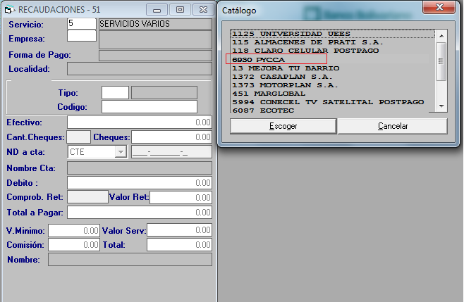

**HU005: Pago y reverso PYCCA Tarjeta Club en ventanilla**

Historia de Usuario

Yo como cliente de PYCCA necesito poder pagar los montos adeudados de mi tarjeta Pycca Club en las oficinas de Banco Bolivariano.

Criterios de Aceptación:

* Presionar F5 se presentará el valor de la deuda.
* El sistema deberá permitir ingresar en la pantalla la forma de pago:
* Efectivo
* Cheque
* Nota de débito en cuenta
* Para el cobro de comisión al cliente final el sistema deberá permitir ingresar en la pantalla la forma de pago:
* Efectivo
* Cheque
* Nota de débito en cuenta
* Imprimir comprobante de transacción con los datos ingresados en el nemónico 51
* Validaciones de cuentas inactivas, bloqueadas o canceladas.
* Debe presentarse mensajes de error y de éxito para el pago.

**HU006: Back Office PYCCA Tarjeta Club en ventanilla**

Historia de Usuario

**Yo** como empresa PYCCA necesitome proporcionen un archivo de transacciones exitosas, para poder conciliar con los pagos registrados en mi sistema.

Criterios de Aceptación

Campos del archivo de respuesta:

* Tipo de proceso
* Tipo identificación
* Identificación
* Referencia
* Referencia AUX
* Moneda
* Valor Pago
* Secuencial
* Fecha
* Hora
* Canal
* Forma de pago